ПОЗАЧЕРГОВІ ВИБОРИ НАРОДНИХ ДЕПУТАТІВ УКРАЇНИ
21 ЛИПНЯ 2019 РОКУ
Окружна виборча комісія з виборів народних депутатів України
одномандатного виборчого округу' № 190
Хмельницька область
ПОСТАНОВА
м. Шепетівка
"14" липня 2019 року
№23
Про внесення змін у склад дільничних виборчих комісій з виборів народних
депутатів України одномандатного виборчого округу №190
Розглянувши подання суб’єктів внесення кандидатур щодо зміни до складу дільничних виборчих комісій одномандатного виборчого округу № 190 на позачергових виборах народних депутатів України 21 липня 2019 року відповідно до пункту 2 частини третьої, частини сьомої статті 37 Закону України «Про вибори народних депутатів України», керуючись Роз’ясненням щодо порядку внесення змін до складу окружних та дільничних виборчих комісій з виборів народних депутатів України, затвердженим постановою Центральної виборчої комісії від 18 квітня 2013 року № 81, окружна виборча комісія з виборів народних депутатів України одномандатного виборчого округу №190 постановляє:
- Внести зміни до складу дільничних виборчих комісій з виборів народних депутатів України на позачергових виборах народних депутатів України 21 липня 2019 року, утворених відповідно до постанови окружної виборчої комісії від 5 липня 2019 року №12 "Про утворення дільничних виборчих комісій з виборів народних депутатів України на позачергових виборах народних депутатів України 21 липня 2019 року", згідно з дод. 1.
- Дільничним виборчим комісіям з виборів народних депутатів України, до складу яких вносяться зміни, поінформувати громадян про такі зміни у визначений даними комісіями спосіб.
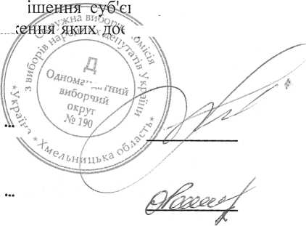
- Повідомити про це рі включено осіб, повноваж бути членом ДВК.
ктів, за поданням яких до складу комісії було строково припинено на підставі заяв про відмову
Русняк О.В.
Секретар
окружної виборчої комісії
Паразінська Л.О.
Z¹
Голова окружної виборчої комісії^

